Задача 1
На старинной карте написаны последовательности чисел, которые помогут пиратам найти клад. Последние четыре числа в каждой последовательности стерлись со временем. Помоги пиратам - проследи, как изменяются числа в каждом ряду, и продолжи каждый из рядов, вписав еще 4 числа.
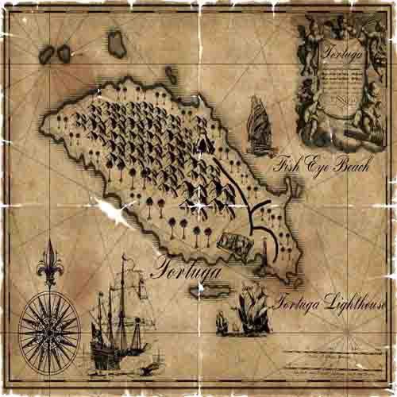
а) 7, 15, 23, 31, 39, ...
б) 41, 38, 36, 33, 31, ...
в) 1, 8, 27, 64, 125, ...
г) 4, 5, 7, 11, 19, 35, ...
д) 1, 11, 21, 1211, 111221, 312211, 13112221, 1113213211, ...

Задача 2
На острове сокровищ живут два племени: аборигены и пришельцы. Аборигены всегда говорят правду, а пришельцы всегда лгут. Когда капитан Флинт приехал на остров, он увидел трех стариков. «Ты кто, — спросил он первого, — абориген или пришелец?» Старик ответил на вопрос Флинта, но тот не расслышал ответа. «Первый старик сказал, кажется, что он пришелец», — обратился Флинт к двум другим старикам. «Да, — сказал второй, он сказал, что он пришелец». «Нет, возразил третий, — он сказал, что он не пришелец, а абориген». Что сказал первый старик? Кем были второй и третий старики?
Задача 3
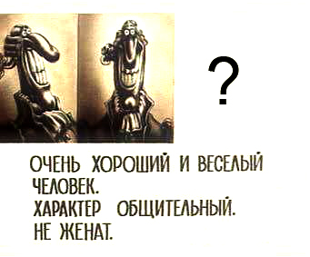
На поиск сокровищ отправились пять пиратов. Их имена состоят из одной буквы – А, В, С, D, Е. Один из них самый старший, один самый хитрый, один самый кровожадный, один самый сильный, один самый веселый. Определите, кто какой, если известно, что
- В и D постоянно спорят с самым хитрым
- А и D хотят убить самого старшего
- A и B постоянно соревнуются с самым сильным, но не могут его победить
- А, E, самый хитрый пират и самый кровожадный пират совершенно не похожи друг на друга
- В угостил шоколадом самого старшего
Задача 4
Когда капитан Флинт нашел сокровища он первым делом купил себе оружие, корабль, ром, сундук, попугая и бессмертие. Что из покупок Флинта самое дорогое и что самое дешевое, если известно, что оружие дешевле сундука, ром дороже попугая, корабль дешевле бессмертия, ром дешевле оружия, а корабль дороже сундука?
Задача 5
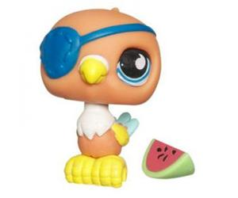
На оставшиеся золотые монеты капитан Флинт купил себе куриц. Три курицы за три дня снесли три яйца. Сколько яиц снесут девять куриц за девять дней?
Задача 6
В команде корабля 86 пиратов. 8 из них имеют две ноги и два глаза. 54 — одноглазые, 62 — одноногие. Сколько человек из этой команды имеют только один глаз и одну ногу?
Задача 7
Однажды пираты решили сделать своему капитану сюрприз и постелить в его каюте паркет. У них есть 5 абсолютно одинаковых паркетных досок размером 2x1 метр. Размеры каюты капитана – 2x5 метров. Сколько существует различных способов выложить пол каюты такими досками?

Дополнительный вопрос: каким будет ответ в случае, если размеры каюты 2x10 метров?

Задача 8
После кораблекрушения юнга Джим в составе команды из 41 человека оказался на необитаемом острове. Предпочитая самоубийство голодной смерти, пираты решили выстроиться в круг и последовательно убивать каждого второго из живых до тех пор, пока не останется ни одного человека. Однако юнга счел подобный конец бессмысленным - он быстро вычислил спасительное место, на которое и встал сам. Найдите это место в круге.
Дополнительный вопрос: каким будет ответ, если всего 2009 пиратов?


